 | Министерство науки и высшего образования Российской Федерации  Калужский филиал федерального государственного автономного образовательного учреждения высшего образования  «Московский государственный технический университет  имени Н.Э. Баумана  (национальный исследовательский университет)»  (КФ МГТУ им. Н.Э. Баумана)

ФАКУЛЬТЕТ ИУК «Информатика и управление»
КАФЕДРА ИУК4 «Программное обеспечение ЭВМ, информационные технологии»

ЛАБОРАТОРНАЯ РАБОТА

«Настройка почтового сервера»

по дисциплине: «Технологии системного программного обеспечения»

Выполнил: студент группы ИУК4-62Б |  |  |  | Губин Е.В.
 |  | (Подпись) |  | (И.О. Фамилия)
Проверил: |  |  |  | Красавин Е.В.
 |  | (Подпись) |  | (И.О. Фамилия)
Дата сдачи (защиты):
Результаты сдачи (защиты):
- Балльная оценка:
- Оценка:

Калуга, 2025
Цель: приобрести практические навыки по настройке графического режима и сервера X Window.
Задачи:
1. Научиться настраивать драйверы графической карты.
2. Научиться настраивать X-сервер для запуска графической
оболочки.

Ход работы
Установка набора пакетов для запуска графической среды KDE Plasma 6 на FreeBSD:
pkg install plasma6-plasma-desktop plasma6-sddm-kcm kactivitymanagerd consolekit2 sddm xorg
plasma6-plasma-desktop - основной рабочий стол KDE Plasma 6, включает панель задач, меню приложений, системный трей и базовые утилиты.
plasma6-sddm-kcm - модуль настройки SDDM (Simple Desktop Display Manager) в системных настройках KDE Plasma. Позволяет настраивать внешний вид экрана входа в систему.
Kactivitymanagerd - демон управления "активностями" KDE (Activity Manager). Поддерживает концепцию рабочих окружений с разными задачами.
Consolekit2 - система управления пользовательскими сессиями. Нужна для того, чтобы правильно отслеживать вход/выход пользователя, завершение сессии и пр. Альтернатива elogind/systemd-logind.

Sddm— менеджер входа в систему, визуально оформленный и предназначенный в первую очередь для KDE. Запускается при старте системы и позволяет выбрать пользователя, ввести пароль и войти в сессию KDE.

Xorg - устанавливает X-сервер (X11) — основу для графического интерфейса в UNIX-подобных системах. Включает драйверы, базовые утилиты и библиотеку X11.
Включаем автозапуск служб:

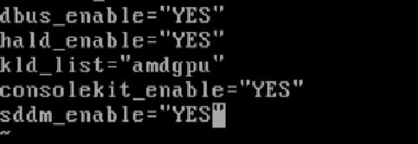
dbus- очень важна для KDE и других DE (Desktop Environment), чтобы приложения могли общаться друг с другом.

hald_enable - для работы с оборудованием (мышь, клавиатура, USB).

kld_list - загружает ядро драйвера для AMD GPU. Современный драйвер для новых видеокарт AMD.

Consolekit - запускает ConsoleKit2, менеджер пользовательских сессий. Нужен для корректной работы входа, перезапуска, завершения сеанса и пр.
Добавляем пользователя в группу video:
В FreeBSD (и не только там), группа video используется для управления доступом к видеоустройствам, таким как:
- GPU / видеокарта
- управление яркостью экрана
- работа с X-сервером (через DRM/KMS)
- графические ускорения в KDE (Plasma)

Окно авторизации пользователя:
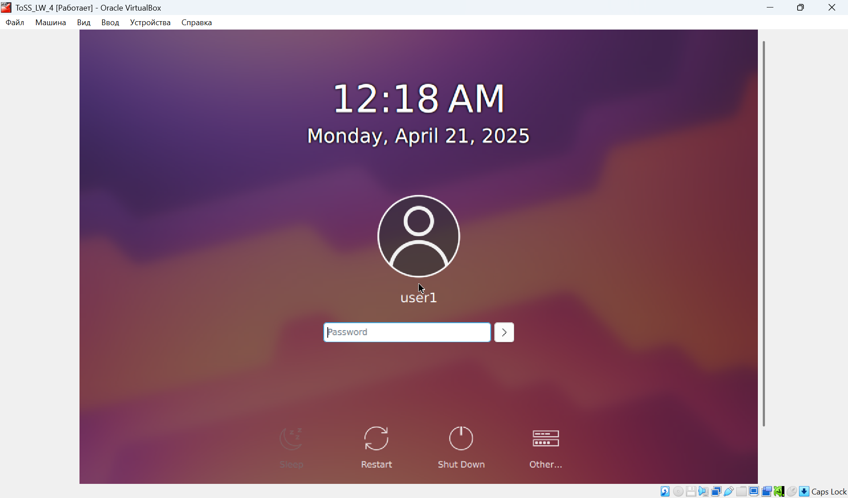
Запущенная графическая оболочка KDE-plasma:
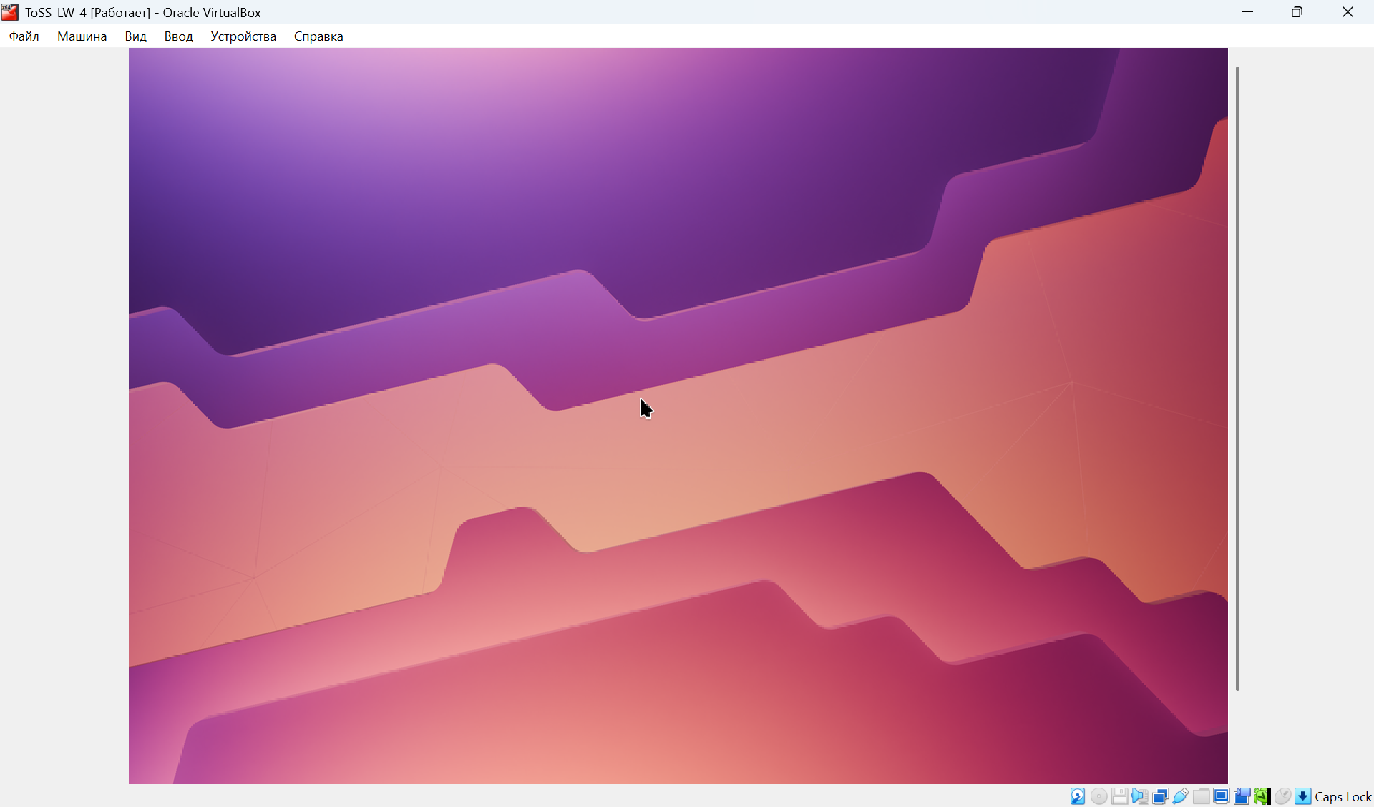

Вывод: в ходе лабораторной работы была установлена графическая оболочка KDE-plasma на ОС FreeBSD.
Ответы на контрольные вопросы
1. Раскройте понятие Х-сервер
X-сервер — это компонент, отвечающий за отображение графики и обработку ввода с клавиатуры и мыши. Он взаимодействует с аппаратным обеспечением и предоставляет приложениям возможность работать с графическим интерфейсом.
2. Дайте определение термину Х-клиент
X-клиент — это приложение, которое использует X-сервер для отображения графики и взаимодействия с пользователем. Оно отправляет запросы X-серверу на отображение и получает события ввода.
3. Опишите роль оконного менеджера
Оконный менеджер управляет внешним видом и поведением окон: их размещением, заголовками, кнопками, переключением между окнами, а также обработкой фокуса.
4. Назовите существующие политики фокусирования
Click-to-focus, focus-follows-mouse и sloppy focus — это основные политики фокусирования. Они определяют, какое окно будет активным в зависимости от действий пользователя.
5. Раскройте понятие виджет
Виджет — это элемент графического интерфейса, такой как кнопка, текстовое поле, меню, список и другие компоненты, используемые в приложениях.
6. Объясните, что такое Xorg
Xorg — это основная реализация X-сервера, используемая в большинстве UNIX-подобных систем. Она обеспечивает работу графического интерфейса и взаимодействие с видеодрайверами.
7. Опишите алгоритм установки Х
Сначала устанавливается X-сервер и необходимые драйверы. Затем добавляются утилиты, шрифты и при необходимости оконный менеджер или среда рабочего стола. После этого можно запускать графическую сессию.
8. Опишите алгоритм, как сконфигурировать Х
Сначала запускается автоматическая конфигурация. Если она не работает, создаётся конфигурационный файл, где настраиваются видеокарта, монитор, ввод и шрифты. После этого тестируется запуск графики.
9. Перечислите шрифты, которые используются в Х
Используются bitmap-шрифты, TrueType-шрифты, Type1-шрифты, а также шрифты семейства DejaVu, Liberation, Noto и другие.
10. Опишите алгоритм установки дополнительных шрифтов
Устанавливаются нужные пакеты шрифтов. После установки обновляется кэш шрифтов, чтобы X-сервер и приложения могли их использовать.
11. Опишите назначение менеджеров экранов
Менеджеры экранов обеспечивают графический вход в систему, запуск X-сервера и выбор графической сессии. Они позволяют пользователю войти в систему через графический интерфейс.
12. Перечислите файлы, участвующие в конфигурировании XDM
Конфигурация XDM включает файлы: Xresources, Xsetup, Xsession, Xservers, xdm-config. Они определяют оформление, запуск сеанса и поведение XDM.
13. Перечислите графические оболочки
KDE, GNOME, XFCE, MATE, Cinnamon, LXQt, Enlightenment — это наиболее распространённые графические оболочки.
14. Объясните, что такое GNOME
GNOME — это современная графическая оболочка, ориентированная на простоту, удобство и единообразный интерфейс. Построена на базе библиотек GTK.
15. Объясните, что такое KDE
KDE — это мощная и гибкая графическая оболочка с большим набором встроенных приложений. Она использует Qt-библиотеки и известна своим современным интерфейсом Plasma.
16. Объясните, что такое XFCE
XFCE — это лёгкая графическая оболочка с низким потреблением ресурсов, подходящая для старых или слабых компьютеров. Она обеспечивает быстрый и стабильный графический интерфейс.

